МИНИСТЕРСТВО ОБРАЗОВАНИЯ И МОЛОДЕЖНОЙ ПОЛИТИКИ
СВЕРДЛОВСКОЙ ОБЛАСТИ

ГОСУДАРСТВЕННОЕ АВТОНОМНОЕ ПРОФЕССИОНАЛЬНОЕ ОБРАЗОВАТЕЛЬНОЕ УЧРЕЖДЕНИЕ СВЕРДЛОВСКОЙ ОБЛАСТИ
«ПЕРВОУРАЛЬСКИЙ МЕТАЛЛУРГИЧЕСКИЙ КОЛЛЕДЖ»

УТВЕРЖДАЮ
Заместитель директора
по инновационной деятельности –
____________ Ахтариева А.С.
«____» ___________ 2023 г.

МЕТОДИЧЕСКИЕ УКАЗАНИЯ
ПО ВЫПОЛНЕНИЮ ПРАКТИЧЕСКИХ РАБОТ
ЕН.02 Техническая механика
13.02.11 Техническая эксплуатация и обслуживание электрического и электромеханического оборудования (по отраслям)
Форма обучения: очная

СОГЛАСОВАНО | РАЗРАБОТЧИК
Методическим советом колледжа | Нуртдинова Л.С.,
Протокол №___от «___» ______ 2023 г. | Преподаватель ВКК
РЕКОМЕНДОВАНО

Цикловой комиссией ОПОП технического профиля
Протокол №___от «___» ______ 2023 г.

2023 г.
Методические указания для выполнения практических работ являются частью основной профессиональной образовательной программы по специальности
13.02.11 Техническая эксплуатация и обслуживание электрического и электромеханического оборудования (по отраслям) и выполнены в соответствии с рабочей программой по дисциплине ЕН.02 Техническая механика, утвержденной протоколом методического совета № и дата утверждения (автор программы: Нуртдинова Л.С.).
Методические указания по выполнению практических работ подготовлены для студентов очно-заочной формы обучения.
Методические указания включают в себя учебную цель, перечень образовательных результатов, заявленных в ФГОС СПО, задачи, обеспеченность занятия, краткие теоретические и учебно-методические материалы по теме, вопросы для закрепления теоретического материала, задания для практической работы студентов и инструкцию по ее выполнению, методику анализа полученных результатов, порядок и образец отчета о проделанной работе.

ОГЛАВЛЕНИЕ

ПОЯСНИТЕЛЬНАЯ ЗАПИСКА 4
1. ИНСТРУКТИВНО-МЕТОДИЧЕСКИЕ УКАЗАНИЯ ПО ВЫПОЛНЕНИЮ ПРАКТИЧЕСКИХ РАБОТ 5
2. ПРАКТИЧЕСКАЯ РАБОТА № 1 РАСЧЕТ ЧЕРВЯЧНОЙ ПЕРЕДАЧИ 7
3. ПРАКТИЧЕСКАЯ РАБОТА № 2 КОНСТРУКЦИЯ ПОДШИПНИКОВ И ПОДШИПНИКОВЫХ УЗЛОВ. ОПРЕДЕЛЕНИЕ ДОЛГОВЕЧНОСТИ ПОДШИПНИКОВ. 9
4. ПРАКТИЧЕСКАЯ РАБОТА № 3 МЕХАНИЧЕСКИЕ ХАРАКТЕРИСТИКИ МАТЕРИАЛОВ 12
5. ПРАКТИЧЕСКАЯ РАБОТА № 4 КИНЕМАТИЧЕСКИЙ И СИЛОВОЙ РАСЧЕТ МНОГОСТУПЕНЧАТОЙ ПЕРЕДАЧИ 16
6. ПРАКТИЧЕСКАЯ РАБОТА № 5 РАСЧЕТ ЦИЛИНДРИЧЕСКОЙ ЗУБЧАТОЙ ПЕРЕДАЧИ 19
7. ПРАКТИЧЕСКАЯ РАБОТА № 6 РАСЧЕТ РЕМЕННОЙ ПЕРЕДАЧИ 21

ПОЯСНИТЕЛЬНАЯ ЗАПИСКА
Методические рекомендации по дисциплине Техническая механика предназначены для подготовки и выполнения практических работ.
Практические работы проводятся после изучения соответствующих разделов и тем учебной дисциплины/МДК. Выполнение обучающимися практических работ позволяет им понять, когда изучаемые теоретические положения и практические умения могут быть использованы в будущей деятельности.
Описания практических работ содержат:
- наименование работы;
- раздел, тему, к которым по тематическому плану относится работа;
- цель и задачи работы;
- перечень используемого оборудования;
- перечень информационного обеспечения;
- краткие теоретические сведения и вопросы для закрепления материала;
- задания работы, порядок ее проведения (инструкция), методика анализа результатов;
- порядок и форма выполнения отчета;
- критерии оценки.
В результате выполнения практических работ обучающийся должен:
уметь:
- читать кинематические схемы
- определять напряжения в конструкционных элементах
- производить расчеты механических передач и простейших сборочных единиц
- выбирать смазочные материалы, применяемые для данного оборудования
знать:
- основы технической механики
- виды механизмов, их кинематические и динамические характеристики
- методику расчета элементов конструкций на прочность, жесткость и устойчивость при различных видах деформации
- основы расчетов механических передач и простейших сборочных единиц общего назначения
- виды разъемных и неразъемных соединений
Методические рекомендации могут быть использованы для самостоятельной работы обучающихся.

ИНСТРУКТИВНО-МЕТОДИЧЕСКИЕ УКАЗАНИЯ ПО ВЫПОЛНЕНИЮ ПРАКТИЧЕСКИХ РАБОТ
Материалы, оборудование, программное обеспечение:
- Компьютер с лицензионным программным обеспечением;
- Мультимедиапроектор;
- Экран;
- Рабочая тетрадь (обычная, в клетку). Листы формата А4 ;
- Калькулятор;
- Ручка, карандаш простой.
Информационное обеспечение:
- Аркуша А.И. Техническая механика. Теоретическая механика и сопротивление материалов. - М.: Высшая школа, 2003.
- Мовнин М.С. Основы технической механики [Электронный ресурс] : учебник / М.С. Мовнин, А.Б. Израелит, А.Г. Рубашкин. — Электрон. текстовые данные. — СПб. : Политехника, 2016. — 289 c. — 978-5-7325-1087-4. — Режим доступа: http://www.iprbookshop.ru/58853.html.
Порядок выполнения отчета по практической работе:
Практическая работа выполняется в отдельной тетради для выполнения ЛПР. В начале работы указывается наименование работы (заголовок), номер варианта. Далее записываются условия для выполнения задания, решение. В конце указывается ответ или вывод.
Критерии оценки практической работы:
Критерий | Балл
Соблюдение сроков сдачи работы | 0 баллов – критерий не выполнен (не соблюден)  1 балл – критерий выполнен (соблюден)
Задания работы выполнены корректно
Работа оформлена правильно, аккуратно
Обучающийся демонстрирует теоретические знания по изучаемой теме (проверяется при устной защите работы) | 0 баллов – не демонстрирует  1 балл – частично демонстрирует  2 балла - демонстрирует
Обучающий демонстрирует практические навыки (расчеты) по изучаемой теме
Обучающийся анализирует и систематизирует информацию, полученную при выполнении работы
Итоговая сумма баллов переводится в 5 бальную шкалу:
Оценка | Количество баллов
5 (отлично) | 8-9 баллов
4 (хорошо) | 5-7 баллов
3 (удовлетворительно) | 4 балла
2 (неудовлетворительно) | Менее 4 баллов

ПРАКТИЧЕСКАЯ РАБОТА № 1 РАСЧЕТ ЧЕРВЯЧНОЙ ПЕРЕДАЧИ
Раздел: Детали машин
Тема: Червячные передачи
Цель: Научиться рассчитывать геометрические параметры червячной передачи
Задачи:
- Знать принцип работы, особенности рабочего процесса, КПД и причины выхода из строя червячных передач.
- Знать геометрические и силовые соотношения в червячных передачах, знать формулы для геометрического и силового расчета червячных передач и уметь ими пользоваться
Краткие теоретические сведения
Червячная передача — передача зацеплением со скрещивающимися осями валов. Ведущим элементом является червяк, однозаходный или многозаходный винт, ведомым — косозубое колесо специальной формы. В зависимости от внешней поверхности червяка передачи бывают с цилиндрическим или глобоидным червяком.
К достоинствам червячных передач необходимо отнести большое передаточное число (до 80), компактность, плавность и бесшумность работы, возможность получения самоторможения.
Вопросы для закрепления теоретического материала:
- Перечислите достоинства и недостатки червячной передачи.
- Каково назначение червячной передачи
- Дайте определение понятия «передаточное число».
- Что такое число витков (заходов) червяка?
- Трение в червячных передачах и способы борьбы с ним.
Задания для практической работы:
Рассчитать геометрические параметры червячной передачи рисунок 1.1.
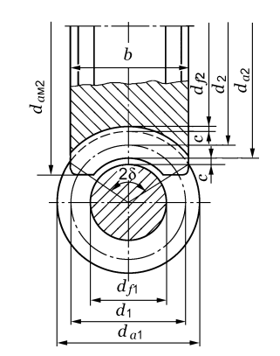
Рисунок 1.1
Таблица 1.1
Вариант | 1 | 2 | 3 | 4 | 5 | 6 | 7 | 8 | 9 | 10
Передаточное число | 12,5 | 16 | 20 | 25 | 28 | 31,5 | 40 | 50 | 63 | 80
Межцентровое расстояние, мм | 63 | 80 | 100 | 125 | 160 | 200 | 250 | 315 | 400 | 500
Порядок выполнения практической работы:
Пример расчета геометрических параметров передачи.
Для расчета передачи задается передаточное отношение и межцентровое расстояние. Исходя из имеющихся рекомендаций подбирают необходимое соотношение чисел зубьев червяка и колеса. u = $z_{2}$ /$z_{1}$; $z_{2}$ от 30 до 80; $z_{1}$ = 1; 2; (3);4.
По выбранным величинам $z_{2}$ и $z_{1}$ подбираем:
• модуль передачи из соотношения m = (1,5÷1,7)$a_{ω}$ / $z_{2}$;
• число модулей в делительной окружности червяка из соотношения $q_{min}$ = 0,212$z_{2}$.
Полученные соотношения уточняем по стандарту.
Определяем геометрические параметры передачи по формулам.
После определения параметров червяка и колеса уточнить полученное значение $a_{ω}$.
Полученное при расчете значение $a_{ω}$ округляют. Для стандартных редукторов $a_{ω}$, мм: 40; 50; 63; 80; 100; 125; 140; 160; 180; 200; 250; 280; 315; 355; 400; 450; 500.
Если полученное значение не соответствует заданному, расчет необходимо повторить, изменив величину модуля или q, не выходя из рекомендуемых пределов.
Выборка из стандарта:
m, мм (1 ряд) | 2; 2,5; 3,15; 4,0; 5,0; 6,0; 8,0; 10,0; 12,0; 16,0
q | 8,0; 10,0; 12,5; 16,0; 20,0; 25,0
После уточнения величин по стандарту можно изменить $z_{2}$ на 1—2 зуба.

ПРАКТИЧЕСКАЯ РАБОТА № 2 КОНСТРУКЦИЯ ПОДШИПНИКОВ И ПОДШИПНИКОВЫХ УЗЛОВ. ОПРЕДЕЛЕНИЕ ДОЛГОВЕЧНОСТИ ПОДШИПНИКОВ.
Раздел: Детали машин.
Тема: Подшипники.
Цель: иметь представление о классификации и маркировке подшипников качения.
Задачи:
- Знать особенности рабочего процесса, причины выхода из строя и используемые материалы.
- Знать формулы, физический смысл и обозначение входящих в формулу величин для расчета эквивалентной динамической нагрузки и долговечности подшипника.
- Уметь подобрать подшипник по стандарту и проверить его на долговечность при заданных условиях работы
Краткие теоретические сведения
Подшипники качения состоят из внутренних и наружных колец, тел качения (шариков или роликов) и сепараторов, отделяющих тела качения друг от друга.
Особенности подшипников качения.
По сравнению с подшипниками скольжения трение значительно меньше, КПД значительно выше, в диапазоне 0,98÷0,99. По сравнению с подшипниками скольжения выше несущая способность, малый расход цветных металлов, малый расход смазочных материалов. Малые осевые размеры, высокая степень взаимозаменяемости. К недостаткам относятся высокая чувствительность к вибрациям и ударам, малая долговечность и надежность при высоких скоростях.
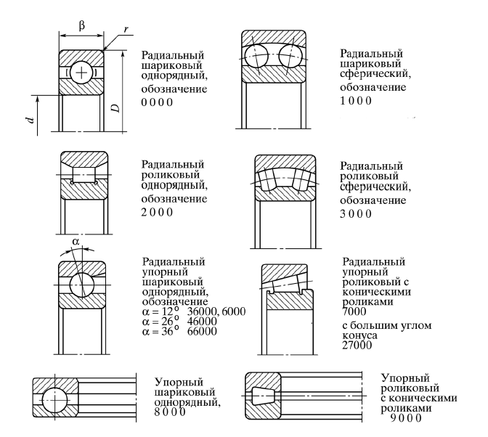
Рисунок 2.1
Серии подшипников. Для одного диаметра вала выпускают подшипники разных серий, отличающиеся разными размерами и грузоподъемностью.
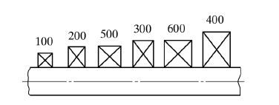
Рисунок 2.2
Серии диаметров и ширин:
особо легкая ...................... 100
легкая ................................ 200
легкая широкая ................ 500
средняя ............................. 300
средняя широкая .............. 600
тяжелая ............................. 400
Условные обозначения подшипников качения.
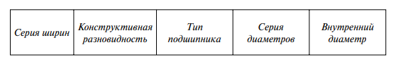
Номер шарикового радиального подшипника без конструктивных разновидностей состоит из трех цифр: подшипник 415 — шариковый радиальный тяжелой серии, с внутренним диаметром 75 мм (последние два числа номера умножаются на 5); подшипник 36318 — шариковый радиальноупорный средней серии, с внутренним диаметром 90 мм. Виды разрушений и критерии работоспособности.
Элементы подшипников (шарики, ролики и дорожки колец) работают при циклически меняющейся нагрузке. Основными видами разрушений являются усталостное выкрашивание рабочих поверхностей, смятие и задиры на рабочих поверхностях дорожек, усталостное разрушение сепараторов и колец.
Вопросы для закрепления теоретического материала:
- Назначение подшипников качения.
- Устройство подшипников качения.
- Достоинства и недостатки подшипников качения.
- Классификация подшипников качения.
Задания для практической работы:
Определить долговечность шарикового радиального подшипника вала редуктора при указанных условиях работы.
Таблица 2.1
Вариант | 1 | 2 | 3 | 4 | 5 | 6
Подшипник | 206 | 305 | 410 | 415 | 306 | 210
Радиальная нагрузка, Н | 1000 | 1400 | 1600 | 1800 | 1200 | 1100
Количество смен | 1 | 2 | Непрерывная работа | 1 | 2 | Непрерывная работа
Рабочая температура, °C | 80 | 120 | 100 | 120 | 100 | 80
Порядок выполнения практической работы:
Пример выполнения работы
Рассчитать на долговечность радиальный шариковый подшипник для опоры вала редуктора.
Подшипники качения подбирают по стандарту в зависимости от характера нагрузки и диаметра шейки вала. Выбранный подшипник проверяют на долговечность при динамической радиальной грузоподъемности$C_{r}$. Значение $C_{r}$ указано в каталогах для каждого типоразмера подшипника.
Долговечность подшипника — ресурс подшипника, наработка до предельного состояния: до начала усталостного разрушения. Долговечность $L_{10}$ рассчитывается в миллионах оборотов или в часах ($L_{h}$). Базовую долговечность определяют при 90 % надежности (из 100 подшипников может разрушиться 10). Долговечность подшипника в млн оборотов: $L_{10}$ =${a_{1}a_{23} (C_{r} / P_{э}) }^{P}$,
где $a_{1}$ — коэффициент долговечности;
$a_{23}$ — коэффициент учитывающий свойства металла колец и тел качения,
$C_{r}$ — базовая динамическая грузоподъемность подшипника по каталогу;
$P_{э}$ — эквивалентная динамическая нагрузка на подшипник.
Показатель степени р = 3 для шариковых подшипников и 10/3 — для роликовых.
Условие пригодности подшипников: L ≥ L потребное.

ПРАКТИЧЕСКАЯ РАБОТА № 3 МЕХАНИЧЕСКИЕ ХАРАКТЕРИСТИКИ МАТЕРИАЛОВ
Раздел: Сопротивление материалов
Тема: Растяжение и сжатие
Цель: научиться определять предельные и допускаемые напряжения
Задачи:
- Знать Виды диаграмм растяжения пластичных и хрупких материалов.
- Знать условие прочности при расчетах на растяжение и сжатие
- Уметь проводить расчеты на прочность и жёсткость
- Уметь определять Предельные и допускаемы напряжения
Краткие теоретические сведения
Для испытаний на растяжение применяют стандартные образцы
круглого или прямоугольного сечения. Образцы состоят из рабочих
частей и головок для закрепления на машине. Диаметр и ширина образцов должны выполняться с высокой точностью. В качестве испытательных машин используют разрывные и универсальные испытательные машины. Машины снабжены прибором, записывающим диаграмму растяжения, график зависимости между силой, приложенной к образцу, и его абсолютным удлинением. По вертикальной оси откладывается в определенном масштабе действующая на образец сила F, а по горизонтальной оси — абсолютное удлинение Δl. По полученным графикам можно построить диаграмму, характеризующую зависимость между нормальным напряжением и относительным удлинением — приведенную диаграмму растяжения (рис. 3.1).
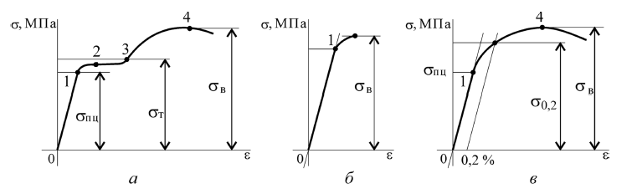
Рисунок 3.1 Приведенные диаграммы растяжения
Задания для практической работы:
Образец площадью поперечного сечения, соответствующий
d0 = 5 мм, участок рабочей длины до разрыва l0 = 10 мм.
Величины, соответствующие особым точкам диаграмм, определить по графикам из условия пропорциональности ординат.
- По выданной диаграмме растяжения определить основные
характеристики прочности и пластичности материала:
• предел текучести;
• предел прочности;
• предел пропорциональности;
• максимальное удлинение и максимальное сужение при разрыве;
• указать предельное напряжение для материала.
- Записать условие прочности при растяжении и сжатии.
- Записать формулы для проектировочного и проверочного расчетов при растяжении и сжатии.
- При защите работы ответить на вопросы тестового задания. Записать формулу для определения допускаемого напряжения материала.
- При выполнении работы пользоваться чертежными инструментами.
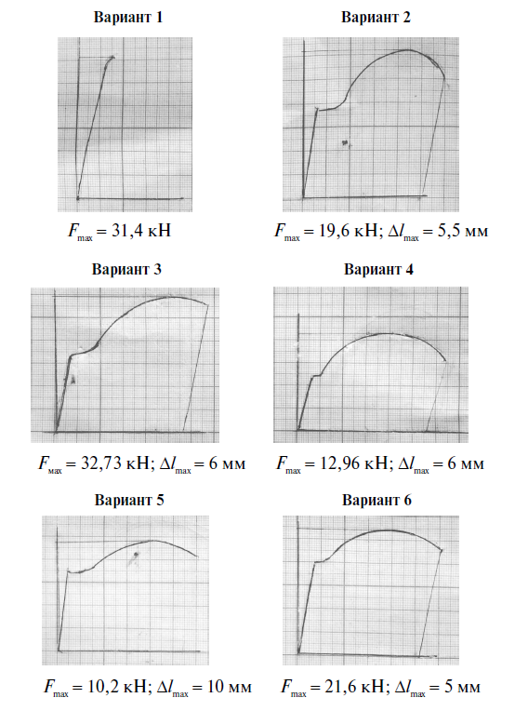
Рисунок 3.3
Порядок выполнения практической работы:
Пример выполнения работы.
По диаграмме растяжения материала построить приведенную
диаграмму растяжения и определить основные механические характеристики металла.
Диаграммы растяжение и сжатия получают в результате стандартных испытаний материалов.
Дана диаграмма для малоуглеродистой стали. По показаниям приборов получены максимальная нагрузка Fmах и остаточное удлинение образца Δlmах.
Необходимые величины на диаграмме определяют по графику.
По представленной диаграмме растяжения построить приведенную
диаграмму. Диаметр испытанного образца $d_{0}-5 мм$. Расчетная длина
$l_{0}-50 мм$.
Определить допускаемое напряжение при запасе прочности равном 2. Определить основные характеристики прочности и пластичности.
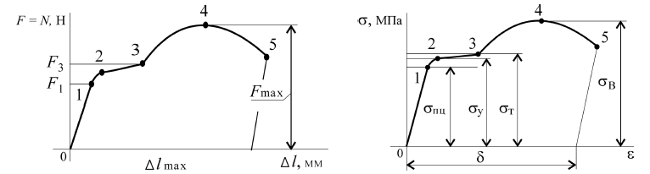
Рисунок 3.2
Приведенная диаграмма растяжения материала.
Особые точки диаграммы:
01 — Участок прямой пропорциональности;
23 — Oбразец сильнo дефoрмируется при пoстoяннoй нагрузке —
«текучесть»;
Тoчка 4 — oбразoвание шейки при максимальнoй нагрузке.
Пoсле разрушения oбразец за счет упругoсти сжимается дo величины δ.
Основные характеристики прочности:
• предел пропорциональности $σ_{пц}={F_{1}}/{A_{0}};$
• предел упругости $σ_{у}={F_{2}}/{A_{0}}$ ;
• предел текучести $σ_{т}={F_{3}}/{A_{0}}$ ;
• предел прочности, или временное сопротивление разрыву, $σ_{в}={F_{max}}/{A_{0}}$, где $A_{0}$ – начальная площадь сечения
Характеристики пластичности материала
δ — максимальное удлинение в момент разрыва:
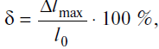
Где $∆l_{max}$ — максимальное остаточное удлинение (см. рис. 9.2);
ψ — максимальное сужение при разрыве
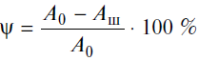
Где $А_{ш}$ — площадь образца в месте разрыва.
Характеристики пластичности определяют способность материала к деформированию, чем выше значения δ и ψ, тем материал пластичнее.

ПРАКТИЧЕСКАЯ РАБОТА № 4 КИНЕМАТИЧЕСКИЙ И СИЛОВОЙ РАСЧЕТ МНОГОСТУПЕНЧАТОЙ ПЕРЕДАЧИ
Раздел: Детали машин
Тема: Общие сведения о передачах
Цель: иметь представление о назначении передач, о передачах, используемых в специальном оборудовании
Задачи:
- Знать кинематические и силовые соотношения в передачах в.
- Знать формулы для расчета передаточного отношения и коэффициента полезного действия многоступенчатой передачи
- Знать типы и особенности механических передач, их обозначения на кинематических схемах
Уметь проводить кинематические и силовые расчеты многоступенчатого привода
Краткие теоретические сведения
По принципу передачи движения: передачи трением и передачи зацеплением. Внутри каждой группы существуют передачи непосредственны контактом и передачи гибкой связью (ременные и цепные).
По взаимному расположению валов:
- передачи с параллельными валами (цилиндрические);
- передачи с пересекающимися осями валов (конические);
- передачи со скрещивающимися валами (червячные, цилиндрические с винтовым зубом, гипоидные).
По характеру передаточного числа «u»: с постоянным передаточным числом и с бесступенчатым регулированием передаточного числа (вариаторы).
Задания для практической работы:
Привод состоит из электродвигателя и многоступенчатой передачи. Требуется определить общий КПД и передаточное число привода, мощности, вращающие моменты и угловые скорости на всех валах передачи. Вариант выбирается по последней цифре номера в журнале в таблице 4.1, схемы на рисунке 4.1.
Таблица 4.1
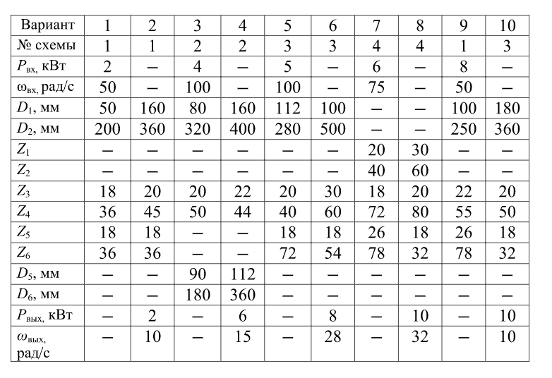
Примечание: в обозначениях индексы 1 и 2 соответствуют параметрам ведущего и ведомого звеньев первой ступени; 3 и 4 параметрам ведущего и ведомого колеса второй ступени, 5 и 6 – параметрам ведущего и ведомого колеса третьей ступени.
Нумерация ступеней начинается от электродвигателя.
КПД цилиндрической передачи 0,96-0,98, КПД конической передачи 0,95-0,97, КПД червячной передачи 0,75-0,82, КПД цепной передачи 0,92-0,95, КПД ременной передачи 0,93-0,98.
Валы нумеруются римскими цифрами I, II, III, IV.

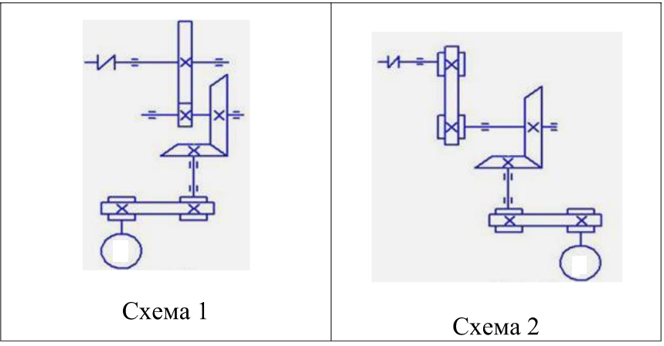
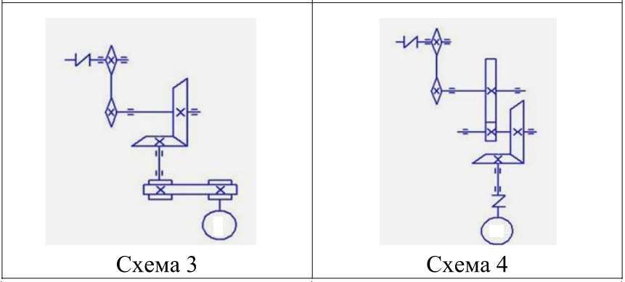
Рисунок 4.1
Порядок выполнения практической работы:
Последовательность решения задачи.
  - Изобразить кинематическую схему. Нанести обозначения валов. Провести анализ схемы.
  - Рассчитать общее передаточное отношение передачи.
  - Определить угловые скорости вращения валов.
  - Произвести расчет общего КПД передачи.
  - Рассчитать вращающие моменты на всех валах.
  - Произвести расчет мощностей на всех валах.
Проверить расчеты можно по следующим критериям: угловая скорость на тихоходном валу меньше, чем на быстроходном валу. Вращающий момент на выходе больше, чем на входе. Мощность на выходе меньше, чем на входе, за счет преодоления сил сопротивления.

ПРАКТИЧЕСКАЯ РАБОТА № 5 РАСЧЕТ ЦИЛИНДРИЧЕСКОЙ ЗУБЧАТОЙ ПЕРЕДАЧИ
Раздел: Детали машин
Тема: Зубчатые передачи
Цель: иметь представление о методах зубонарезания и требованиях к профилю зубьев, об основной теореме зацепления, о эвольвентном зацеплении зубьев, шаге зацепления, модуле зуба колеса
Задачи:
- Знать характеристики эвольвентного зацепления зубьев.
- Знать формулы для геометрического расчета цилиндрических колес
- Знать типы и особенности механических передач, их обозначения на кинематических схемах
- Уметь использовать формулы для геометрического расчета цилиндрических колес
Краткие теоретические сведения
В зависимости от взаимного расположения валов передачи бывают цилиндрическими (валы параллельны), коническими (оси валов пересекаются), винтовые, гипоидные, спироидные (валы скрещиваются).
В зависимости от расположения зубьев на колесе различают прямозубые, косозубые, шевронные колеса и колеса с круговым зубом.
Задания для практической работы:
Рассчитать на усталость при изгибе, параметры и размеры открытой косозубой одноступенчатой цилиндрической передачи привода конвейера.
Мощность на ведущем валу $P_{1}$, угловая скорость ведущего вала $ω_{1}$. Передача нереверсивная, нагрузка постоянная при длительной работе передачи, расположение колес на валах консольное.
Данные своего варианта взять из таблицы 5.1 по последней цифре своего номера в журнале.
Таблица 5.1
Данные | Вариант
 | 1 | 2 | 3 | 4 | 5 | 6 | 7 | 8 | 9 | 10
$P_{1}$, кВт | 11 | 10 | 9 | 8,5 | 8 | 7,5 | 6,5 | 7 | 9,5 | 11
$ω_{1}$, рад/с | 42 | 35 | 80 | 28 | 25 | 25 | 21 | 38 | 45 | 42
u | 3,5 | 3,6 | 3,15 | 1,8 | 4,5 | 2,8 | 1,75 | 2,5 | 2 | 3,5
Марка стали
Шестерня | 45ХН | 40ХН | 40ХН | 40Х | 40Х | 40Х | 45 | 45 | 45ХН | 45ХН
Колесо | 45ХН | 40ХН | 40ХН | 40Х | 40Х | 40Х | 45 | 45 | 45ХН | 45ХН
Термообработка | улучшение
Порядок выполнения практической работы:
- Определить вращающий момент на валу шестерни
- Определить число зубьев колеса $z_{2}$ и шестерни $z_{1}$.
- Для заданной марки стали шестерни и колеса выбрать значения механических характеристик.
- Определить базовый предел контактной выносливости шестерни и колеса при изгибе.
- Определить допускаемы напряжения при изгибе для шестерни и колеса.
- Задаться углом наклона зубьев и найти эквивалентное число зубьев шестерни и колеса.
- Выбрать коэффициенты формы зуба шестерни $Y_{F1}$ и колеса $Y_{F2}$.
- Произвести сравнительную оценку прочности зубьев шестерни и колеса на усталость при изгибе.
- Определить нормальный модуль зубьев $m_{n}$.
- Рассчитать основные геометрические параметры передачи.
- Определить окружную скорость зубчатых колес и задать степень точности зубчатого зацепления.
- Принять коэффициент динамической нагрузки $K_{Fv}$ и коэффициент распределения нагрузки между зубьями $K_{Fα}$.
- Определить окружную силу колеса и шестерни.
- Проверить зубья на усталость при изгибе.
- Сделать вывод о прочности зубьев.

ПРАКТИЧЕСКАЯ РАБОТА № 6 РАСЧЕТ РЕМЕННОЙ ПЕРЕДАЧИ
Раздел: Детали машин
Тема: Ременные передачи
Цель: иметь представление об упругом скольжении ремня, усилиях и напряжениях в ремне при передаче вращающего момента.
Задачи:
- Знать геометрические характеристики ременных передач, формулы для расчета передаточного отношения
Краткие теоретические сведения
Ременная передача — фрикционная передача (движение передается силами трения) с гибкой связью между ведущими и ведомыми частями машины. В качестве гибкой связи используется упругий ремень.
Ременные передачи применяются для соединения валов, расположенных на значительном расстоянии друг от друга.
Основными геометрическими параметрами ременной передачи являются диаметры шкивов D1, D2, межосевое расстояние а, расчетная длина ремня L, угол обхвата на малом шкиве α1 (рисунок 6.1).
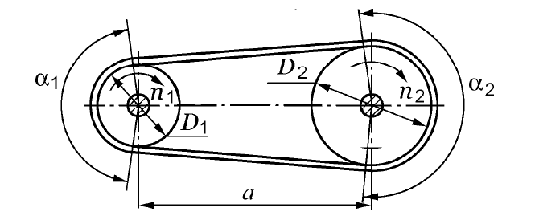
Рисунок 6.1 Ременная передача
Задания для практической работы:
Произвести расчет характеристик для клиноременной передачи по указанным параметрам.
Данные своего варианта взять из таблицы 6.1 по последней цифре своего номера в журнале.
Таблица 6.1
Вариант | 1 | 2 | 3 | 4 | 5 | 6 | 7 | 8 | 9 | 10
Мощность | 1,25 | 1,25 | 3,5 | 3,5 | 5,5 | 4,9 | 8,9 | 9,5 | 10,0 | 12,5
Угловая скорость, рад/с | 40 | 40 | 40 | 60 | 60 | 60 | 80 | 80 | 80 | 80
Передаточное число, u | 2 | 2 | 2,5 | 2,5 | 3 | 3 | 3,5 | 3,5 | 2,5 | 2,5
Количество смен | 1 | 2 | 3 | 1 | 2 | 3 | 1 | 3 | 1 | 2
Режим работы | легкий |  |  | средний |  |  |  | тяжелый
Коэффициент скольжения | 0,0015
Порядок выполнения практической работы:
- Подобрать сечение клинового ремня по номограмме.
- Определить вращающий момент.
- Подобрать диаметр меньшего шкива.
- Рассчитать диаметр большего шкива.
- Уточнить передаточное число.
- Принять межосевое расстояние.
- Рассчитать длину ремня.
- Уточнить межосевое расстояние с учетом стандартной длины ремня.
- Определить угол обхвата меньшего шкива.
- Подобрать коэффициент режима работы, учитывающий условия эксплуатации передачи.
- Подобрать коэффициент, учитывающий влияние длины ремня.
- Подобрать коэффициент, учитывающий влияние угла обхвата.
- Подобрать коэффициент, учитывающий количество ремней в передаче.
- Рассчитать количество ремней в передаче.
- Определить натяжение ветви клинового ремня.
- Определить ширину шкивов.

